Les 6 faces du dé.
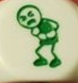 | souffrir | Avoir mal au ventre, se tordre de douleur
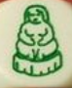 | Une statuette | Figurine, divinité, porte bonheur
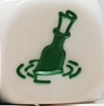 | Une bouteille à la mer | Message secret, dériver, perdu
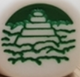 | Une pyramide | Egypte, pharaon, Nil, désert, tombeau
 | Un éboulement | Pierre, écrouler, dégringoler, chute
 | supplier | Conjurer, demander pardon

